

ALYTAUS MIESTO SAVIVALDYBĖS ADMINISTRACIJOS

VIEŠŲJŲ PIRKIMŲ SKYRIUS
Biudžetinė įstaiga, Rotušės a. 4, LT-62504 Alytus, tel. (8 315) 55 127, faks. (8 315) 55 191,
el. p. viesieji_pirkimai@alytus.lt.
Duomenys kaupiami ir saugomi Juridinių asmenų registre, kodas 188706935

Tiekėjams |  | 2025-01-20
Dėl pranešimų nagrinėjimo

Alytaus miesto savivaldybės administracijos viešųjų pirkimų komisija (toliau – komisija), 2025-01-20 posėdžio metu, vadovaudamasi Lietuvos Respublikos viešųjų pirkimų įstatymo (toliau – Viešųjų pirkimų įstatymas) 36 str. 5 d. ir komisijos 2024-12-30 posėdžio protokolu Nr. VP-358 patvirtintų mažos vertės viešojo pirkimo „Paprastojo remonto darbai Alytaus Jotvingių gimnazijoje“ skelbiamos apklausos bendrųjų sąlygų 5.2 p., išnagrinėjo centrinės viešųjų pirkimų informacinės sistemos (toliau – CVP IS) priemonėmis gautus tiekėjo pranešimus, ir teikia atsakymus į pateiktus klausimus:

- Tiekėjo 2025-01-09 15:48 pranešimas „Dėl trūkstamos informacijos“ Nr. 24515:

„Patikslinkite informaciją:
Gamtos mokslų laboratorija (2 aukštas) patalpose:“

1. Klausimas. Ar bus reikalinga demontuoti esamas lubas?
Atsakymas. Taip, esamas lubas reikės demontuoti.
2. Klausimas. Ventiliacijos ir kanalizacijos vamzdynų uždengimas (Tinklelio tipo pakabinamos lubos metalinėmis lubomis pritaikant tinkamą LED apšvietimą) su galimybe nusimontuoti - koks plotas dengiamas bus?
Atsakymas. Ventiliacijos ir kanalizacijos vamzdynų dengiamas plotas tinklelio tipo lubomis - 18 m².

3. Klausimas. Renginių salėje - kiek metrų tvirtinama grindjuosčių?
Atsakymas. Rangovas pats turi įsivertinti kiekius, pagal pridedamą patalpų planą su matmenimis. Grindjuostės montuojamos visu grindų perimetru (pav. 1).

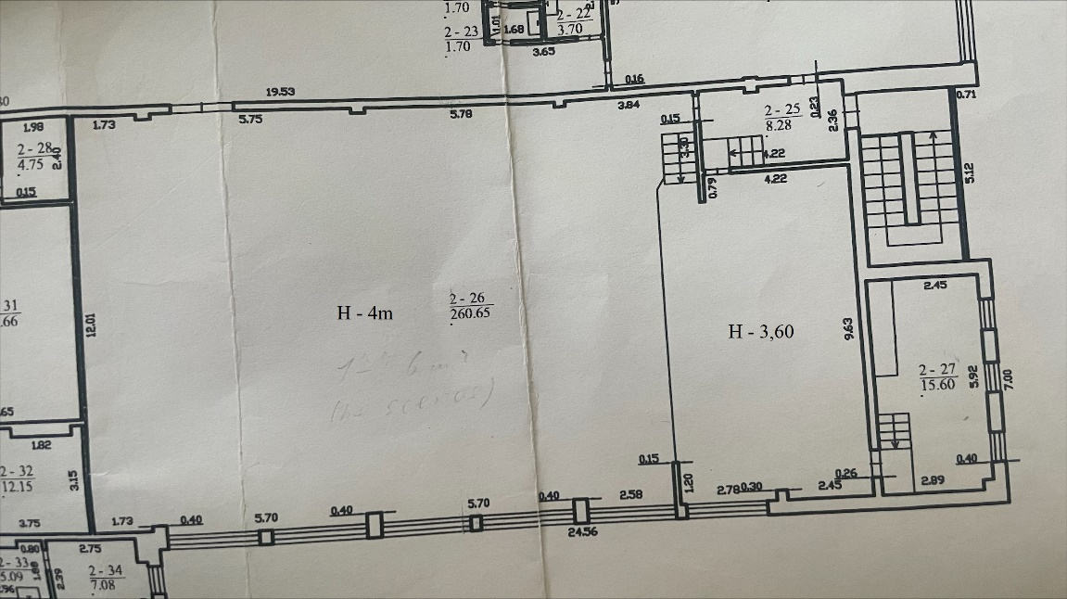
pav. 1 Renginių salės ir scenos planas.

4. Klausimas. Laiptų pakopų aptaisymas viniline danga - kokie techniniai duomenys laiptų pakopų?
Atsakymas. Laiptų pakopų dangos techniniai duomenys tokie patys, kaip ir scenos grindų ( Žiūrėti techninės specifikacijos 13.5. p. Remonto darbų techninių reikalavimų, 21 žymuo).

5. Klausimas. Patikslinkit reikalingą kiekį - Radiatorių, konvektorių ir kitų šildymo prietaisų paviršių dažymui?
Atsakymas: Konvektorių ir kitų šildymo prietaisų dažyti nereikės.
Dažomi tik radiatoriai – 8 m².
6. Klausimas. Trūksta techninių parametrų - pertvarų iš PVC profilio montavimas (žiūrėti specifikacijoje Nr. 19 su durimis pritaikytas ŽN.
Atsakymas. PVC pertvarų įrengimas nurodytas techninės specifikacijos 13.5. p. Remonto darbų techninių reikalavimų, 17 žymuo, ilgis ir aukštis nurodyti 4 ir 5 planuose. Pertvarų suskaidymas atliekamas pagal gamintojo rekomendacijas.

7. Klausimas. Užsakovo pateiktų vidaus apšvietimo diodų lempų šviestuvų, projektorių, garso kolonėlių montavimas - kiek bus kokios įrangos, kad žinoti, ką montuoti reikės.“
Atsakymas. Numatomas senos įrangos permontavimas:
scenos šviestuvai - 25 vnt., projektorius - 1 vnt., garso kolonėlės – 2 vnt., prožektoriai - 19 vnt.

- Tiekėjo 2025-01-09 16:02 pranešimas „Paklausimas“ Nr. 24554:

„1. PLANAS 1- GAMTOS MOKSLŲ LABORATORIJA“:
1.1 klausimas. Sienų apdailos darbai. Prašome pateikti apdailos darbų kiekius.
Atsakymas. Patalpų plotai ir matmenys nurodyti techninės specifikacijos pateiktuose planuose, darbų kiekius turi įsivertinti pats rangovas.
1.2 klausimas. PVC pertvaros su durimis įrengimas. Pagal pateiktą specifikaciją Nr.7 tokių plačių durų varčių neįmanoma pagaminti. Prašome detalizuoti PVC pertvaros su durimis išklotinę.
Atsakymas. Durų plotis suskaidymas daromas pagal gamintojo rekomendacijas. Konstrukcija - pagal technines specifikacijas.
PVC vitrinų plotis - 2,75 m, aukštis - 2,95 m. Varstomų dalių plotis po 90 cm. Konstrukcija - pagal technines specifikacijas 13.5 p., 7 žymuo.
1.3 klausimas. Kabelio, laidų tiesimas. Prašome pateikti kiekius kiek metrų ir kokio skerspjūvio kabelio reikia.
Atsakymas. Techninėse specifikacijose nurodyta elektros skydelio vieta, šviestuvų, rozečių, jungiklių kiekiai. Pagal pateiktus planus laidų kiekį įsivertina rangovas. Laidai 3 x 2,5 mm², 3 x 1,5 mm² (žiūrėti techninėse specifikacijose 13.5 p. 11 žymuo).

1.4 klausimas. Ortakių traukos spintai įrengimas. Ar reikia įsivertinti traukos spintą, jeigu taip, tai prašome pateikti traukos spintos techninę specifikaciją?
Atsakymas. Traukos spintos ortakių išmatavimai pateikti techninių specifikacijų 14 p, 18 p. Traukos spintos vertinti nereikia.

2. PLANAS 2- STREAM PROJEKTŲ, TYRIMŲ IR EDUKACIJŲ ERDVĖ SU LABORATORIJA:
2.1 klausimas. Mūrinių pertvarų išardymas. Prašome pateikti ardymo darbų kiekius.
Atsakymas. Techninėje specifikacijoje pateiktuose planuose pažymėta kurios sienos numatomos griauti ir yra nurodyti sienų matmenys.
2.2 klausimas. 120 mm storio armuotų pertvarų mūrijimas. Prašome pateikti mūro darbų kiekius.
Atsakymas: Techninės specifikacijos pateiktuose planuose nurodyti patalpų plotai ir matmenys, darbų kiekius įsivertina pats rangovas.

2.3 klausimas. Durų montavimas. Prašome pateikti durų montavimo darbų kiekius.
Atsakymas. Durų montavimo darbų kiekiai nurodyti techninėse specifikacijose 2 planas. Plane pažymėta 5 poz. (pagrindinis įėjimas) - durys lieka esamos.
2.4 klausimas. Ventiliacijos ir kanalizacijos vamzdynų uždengimas tinklelio tipo pakabinamomis lubomis. TS Nr.6 duota 15 m, o kiek m²?
Atsakymas. Ventiliacijos ir kanalizacijos vamzdynų uždengimas tinklelio tipo pakabinamomis lubomis -18 m² .
2.5 klausimas. Sienų apdailos darbai. Prašome pateikti apdailos darbų kiekius.
Atsakymas: Techninės specifikacijos pateiktuose planuose yra nurodyti patalpų plotai ir matmenys, darbų kiekius turi įsivertinti pats rangovas.
2.6 klausimas. Lubų perdažymas (dalis lubų bus tinklelio tipo pakabinamos lubos). Prašome pateikti lubų perdažymo darbų kiekius
Atsakymas. Dažomų lubų plotas – 75 m²
2.7 klausimas. Dviejų - trijų gyslų laidų, kabelių tiesimas. Prašome pateikti kiek metrų ir kokio skerspjūvio kabelio reikia.
Atsakymas. Techninėse specifikacijose nurodyta elektros skydelio vieta, šviestuvų, rozečių, jungiklių kiekiai. Pagal pateiktus planus laidų kiekį įsivertina rangovas. Laidai 3 x 2,5 mm², 3x1,5 mm² (žiūrėti techninėse specifikacijose 13.5 p. 11 žymuo).

2.8 klausimas. Elektros instaliacijos atvedimas į darbo vietas ir rozetes/jungiklius. Prašome pateikti kiekius kiek metrų ir kokio skerspjūvio kabelio reikia
Atsakymas. Techninėse specifikacijose nurodyta elektros skydelio vieta, baldų išdėstymas šviestuvų, rozečių, jungiklių kiekiai. Pagal pateiktus planus laidų kiekį įsivertina rangovas. Laidai 3x205 mm², 3x1,5 mm² (žiūrėti techninėse
Specifikacijose 13.5 p. 11 žymuo).

2.9 klausimas. Ortakių traukos spintai įrengimas. Ar reikia įsivertinti traukos spintą, jeigu taip tai prašome pateikti traukos spintos specifikaciją?
Atsakymas. Ortakių išmatavimai traukos spintai pateikti 18 punkte. Spintos vertinti nereikia.
2.10 klausimas. Vandens ir kanalizacijos įvadai. Prašome pateikti reikiamo vamzdyno kiekius ir diametrus.
Atsakymas. Numatomos įrengti kriauklės montuojamos esamose vietose arba šalia esančių tinklų.

3. RENGINIŲ SALĖ:
3.1 Sienų apdailos darbai. Prašome pateikti apdailos darbų kiekius.
Atsakymas. Pridedamas patalpų planas su matmenimis. Darbų kiekius įsivertinti turi pats rangovas.

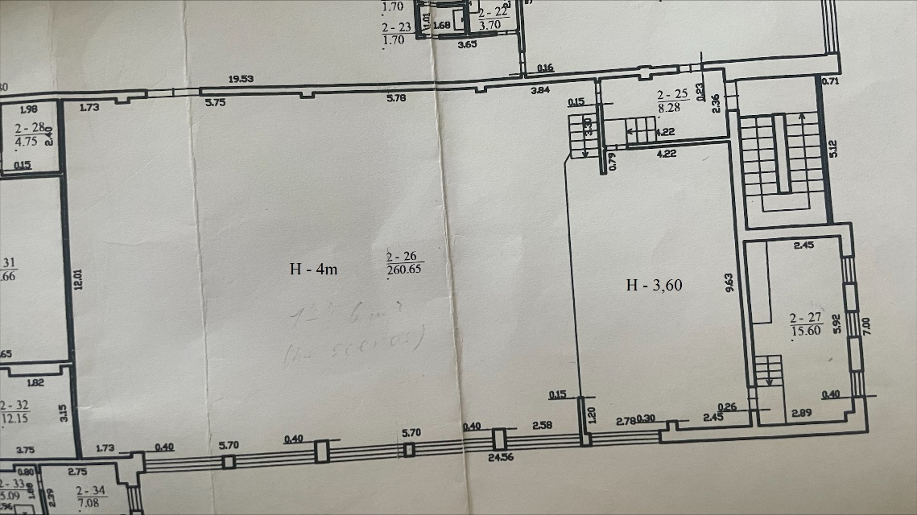
pav. 2. 1 Renginių salės ir scenos planas.
3.2 klausimas. Radiatorių, konvektorių ir kitų šildymo prietaisų paviršių dažymas. Prašome pateikti dažomų paviršių kiekius.
Atsakymas. Dažomi tik radiatoriai - 7 m² .
3.3 klausimas. Prašome paaiškinti renginių salės aprašo 12 punktą “Užsakovo pateiktų vidaus apšvietimo diodų lempų šviestuvų, projektorių, garso kolonėlių montavimas”. Ar tai reiškia kad įranga jau nupirkta, o būsimasis rangovas turės tik sumontuoti? Jeigu taip, prašome nurodyti kiek ir kokios įrangos montuojama.
Atsakymas. Numatomas senos įrangos permontavimas - scenos šviestuvų - 25 vnt., projektorius - 1 vnt., garso kolonėlės – 2 vnt., prožektorių - 19 vnt.
3.4 klausimas. Elektros instaliacijos kabelių ir laidų tiesimas. Prašome pateikti kiek metrų ir kokio skerspjūvio kabelio reikia.
Atsakymas. Techninėse specifikacijose nurodyta elektros skydelio vieta, baldų išdėstymas šviestuvų, rozečių, jungiklių kiekiai. Pagal pateiktus planus laidų kiekį įsivertina rangovas. Laidai 3x2,5 mm², 3x1,5 mm² (žiūrėti techninėse specifikacijose 13.5 p. 11 žymuo).

4. BENDRADARBYSTĖS IR LYDERYSTĖS ERDVĖ (2 ir 3 aukštai):
4.1 klausimas. Lubų perdažymas. Prašome pateikti lubų perdažymo darbų kiekius.
Atsakymas. Techninės specifikacijos pateiktuose planuose nurodyti patalpų plotai ir matmenys, darbų kiekius turi įsivertinti pats rangovas.
4.2 klausimas. Pertvarų iš PVC profilių montavimas. Prašome pateikti pertvarų ir durų išklotinę bei išmatavimus.
Atsakymas. PVC pertvarų matmenys - pagal pateiktus patalpų planus. Suskaidymas- pagal gamintojo rekomendacijas.
4.3 klausimas. Sienų perdažymas. Prašome pateikti perdažomų sienų kiekį.
Atsakymas. Techninės specifikacijos pateiktuose planuose nurodyti patalpų plotai ir matmenys, darbų kiekius turi įsivertinti pats rangovas.

4.4 klausimas. Elektros instaliacijos pakeitimas. Prašome pateikti kiek metrų ir kokio skerspjūvio kabelio reikia.
Atsakymas. Techninėse specifikacijose nurodyta elektros skydelio vieta, baldų išdėstymas šviestuvų, rozečių, jungiklių kiekiai. Pagal pateiktus planus laidų kiekį įsivertina rangovas. Laidai 3x2,5 mm², 3x1,5 mm² (žiūrėti techninėse specifikacijose 13.5 p. 11 žymuo).

4.5 klausimas. Rozečių montavimas. Prašome pateikti kiek rozečių reikia įrengti.
Atsakymas. Rozečių kiekiai nurodyti 4 ir 5 planuose.

Viešųjų pirkimų skyriaus patarėja Sonata Asadauskienė

